#### 第8章 程序使用说明

#### 1、开发及运行环境

本书中的实例是在Windows 7下开发的，程序测试环境为Windows 7。网站开发平台如下：

* 服务器端
* 操作系统：Windows 7。
* JDK环境：Java SE Development Kit(JDK) version 1.7。
* 开发工具：Eclipse for Java EE 4.5.2（Mars）。
* Web服务器：Tomcat 8.0。
* 数据库：MySQL数据库。
* 客户端
* 浏览器：最佳为Google Chrome浏览器。
* 分辨率：最佳效果为1280×960像素。

#### 2．附加MySQL数据库

下面讲解附加MySQL数据库的方法。

（1）将“\outHelp\DB”文件夹中的扩展名为.sql的文件拷贝到本地机器中。

（2）在如图1所示的MySQL工作台界面中，单击Data Import /Restore超链接。

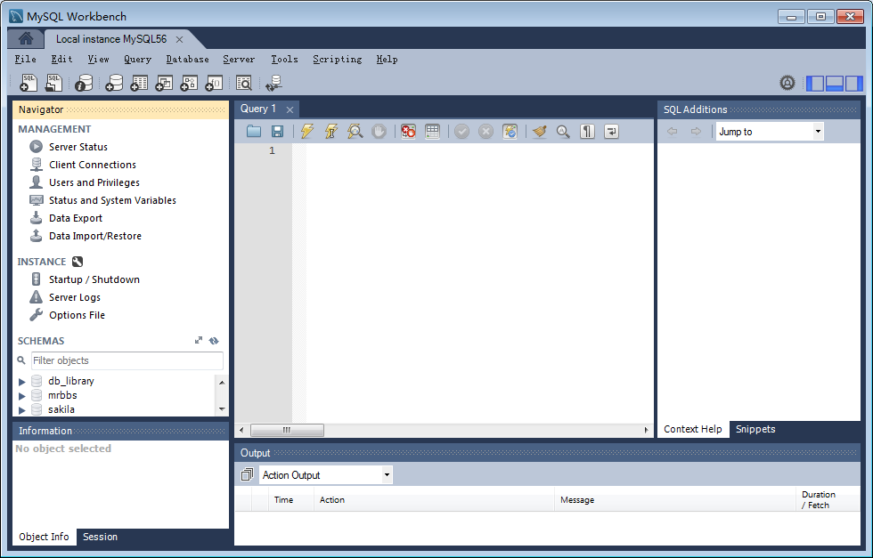

图1 MySQL工作台

（3）将打开如图2所示的输入用户密码的对话框，在该对话框中输入root用户的密码，这里为root，单击OK按钮，将打开“Administration – Data Import/Res…”选项卡，在该选择卡的右侧将显示用于进行数据导入的相关内容。

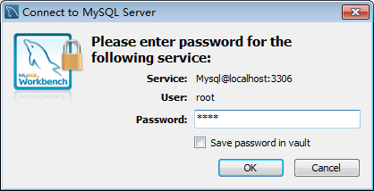

图2 输入用户密码对话框

（4）在“Administration – Data Import/Res…”选项卡的右侧选中“Import from Self-Contained File”单选按钮，然后在右侧的文本框中输入拷贝到本地机上的db_zs.sql文件的路径，如图3所示。D:\outHelp\DB\db_zs.sql.

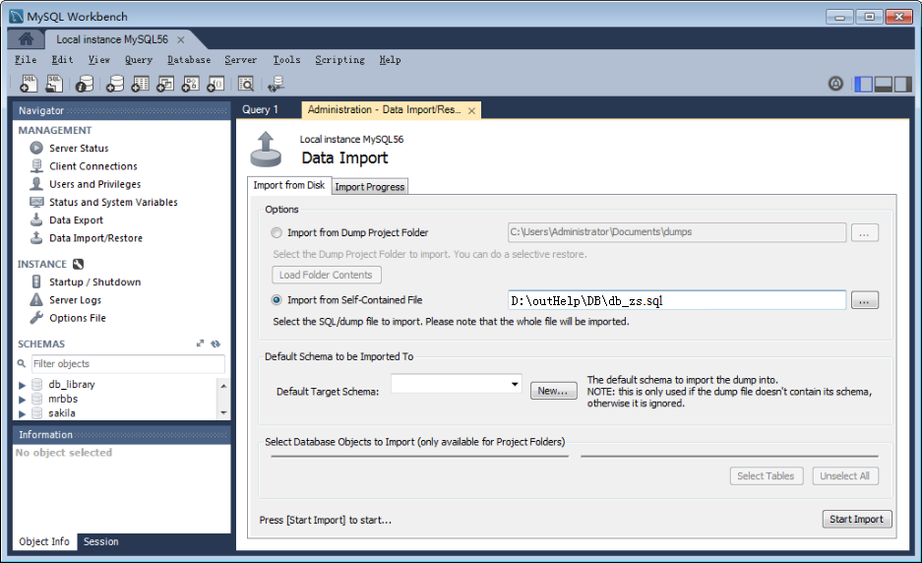

图3 设置导入SQL文件的路径

（5）单击“Start Import”按钮，完成数据库文件的导入，也就是完成数据库的附加操作。

#### 3 在Eclipse中创建Web服务器

使用Eclipse开发Web项目时，需要先配置Web服务器，如果已经配置好Web服务器，就不需要再重新配置了。也就是说，本节的内容不是开发每个项目时，都必须经过的步骤。创建Web服务器的具体步骤如下：

（1）双击文件启动Eclipse，在弹出的选择工作空间的对话框中，指定工作空间位置为Eclipse安装目录下的“workspace”目录下，如图4所示。

 

图4 设置工作空间

**说明：**这里设置的工作空间，是我们所创建项目的保存地址。例如，按图2.15设置后，所创建的项目就会保存在Eclipse安装目录下的如图2.16所示的位置。

（2）单击“OK”按钮，若是初次进入在第（3）步骤中选择的工作空间，则出现Eclipse的欢迎页，如图5所示，否则直接进入到Eclipse的工作台。



图5 欢迎页

（3）关闭如图5所示的欢迎页，进入到Eclipse的工作台，在底部居中的位置选中“Servers”选项卡，如果之前没有创建过Web服务器，将显示如图6所示的效果，否则会显示类似如图2.22所示的已经创建的Web服务器（注意：此时应用已经创建的服务器即可），下面的步骤（4）~步骤（7）就不需要操作了。



图6 选中Servers选项卡

（4）单击图2.18中的蓝色带下划线的超链接，将打开创建新服务器的对话框，在该对话框中，展开“Apache”节点，选中该节点下的“Tomcat v8.0 Server”子节点，其他采用默认，如图7所示。



图7 选择Tomcat 8.0服务器

|  |  |
| --- | --- |
| **注**  **意** | 在图7中，根据Eclipse的版本不同，显示的子节点可能会有所不同，此时，只要找到与当前电脑中安装的Tomcat版本一致的节点并选中即可。 |

（5）单击“Next”按钮，打开“New Server”对话框，用于指定Tomcat服务器安装路径。单击“Browse...”按钮，将打开“浏览文件夹”对话框，在该对话框中选择Tomcat的安装路径（由于笔者计算机中，Tomcat 8.0安装到D:\目录下，所以这里选择D:\Tomcat 8.0，读者可以根据自己的安装路径进行设置），其他采用默认，如图8所示。



图8 指定Tomcat服务器的安装目录

（6）单击“确定”按钮，返回到“New Server”对话框，如图9所示。



图9 指定Tomcat服务器的安装目录

（7）单击“Finish”按钮，完成Tomcat服务器的配置。这时在Servers选项卡中，将显示一个“Tomcat v8.0 Server at localhost [Stopped, Republish]”节点，如图10所示，这时表示Tomcat服务器没有启动。



图10 Tomcat服务器创建成功

**说明：**在Servers选项卡中，选中新创建的Tomcat服务器节点，单击如图2.22所示的启动按钮“”，可以启动服务器。服务器启动后，它右侧第二个停止按钮“”变为可用状态“”，单击该按钮可以停止服务器。

4．将程序导入到Eclipse中，并发布运行

下面将以第8章为例介绍如何将程序导入到Eclipse中，并发布运行。

（1）将“D:\outHelp”文件夹拷贝到Eclipse的工作空间中。

（2）启动Eclipse，在左侧的“包资源管理器”中，单击鼠标右键，选择“导入”菜单项，在弹出的对话框中，展开“常规”节点，并选择“现有项目到工作空间中”子节点，如图11所示。

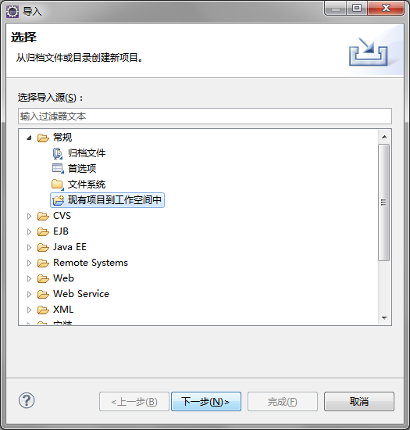

图11 “导入”对话框

（3）单击“下一步”按钮，进入到“导入项目”对话框中，选择工作空间中的outHelp，单击“完成”按钮，完成项目的导入。

（4）在左侧的“包资源管理器”中，找到项目名称节点outHelp，并在该节点上单击鼠标右键，在弹出的快捷菜单中选择“运行方式”/“在服务器上运行”菜单项，将打开“在服务器上运行”对话框，在该对话框中，单击“完成”按钮，即可运行该程序。